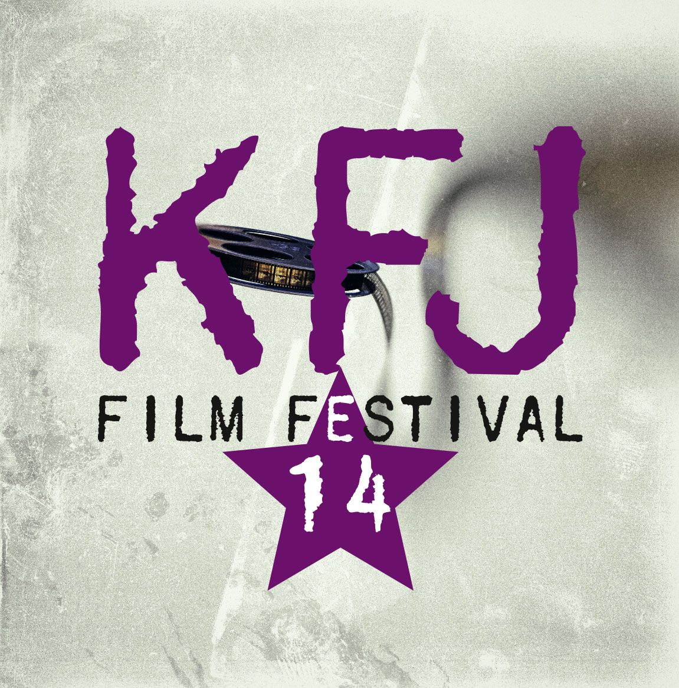

**KOČEVSKA FILMSKA JESEN 2014**

**Kočevska filmska jesen je filmski festival**, ki se je začel leta 2013 v produkciji zveze kulturnih društev Kreativno središče Vezenina.

Tematsko izhodišče letošnjega festivala je »**Glasba in upor**«. Vsaj dva razloga za to sta. Eden je posledica dejstva, da je prav glasba v naši sredini že tradicionalno močan del kulturne identitete. Še posebej sodobna rock glasba. V mestu redno deluje vsaj 25 glasbenih skupin, ki združuje vsaj 200 ljudi v skupnih projektih in oblikovanju skupne identitete, pa tudi kritične misli.

Upor kot tematsko izhodišče pa je morda najpomembnejša vsebina, ki jo lahko neposredno, ali pa posredno povežemo z glasbo. A še bolj pomembna se nam zdi v tem trenutku za naše lokalno okolje, kjer so prisotni rigidni ali pa z partikularnimi interesi povezani mehanizmi delovanja družbe, ki jim periferna oddaljenost celo ustreza, ideja, da se da to preseči, da se je možno tem stvarem upreti in da imamo reference za to idejo. Film lahko to idejo predstavi na nezamenljiv in najbolj usoden način.

**Razpis pogojev za sodelovanje**

Tema letošnjega festivala je ”**Glasba in upor**”.

Sodelujejo lahko vsi filmi ne glede na dolžino.

V poštev pridejo igrani, dokumentarni, kratki, animirani in eksperimentalni filmi.

Filmi ne smejo biti starejši od treh let (nastanek filma od januarja 2011).

Vsa dela morajo biti opremljena z naslovom dela ter ustvarjalca.

Za žiriranje je potrebno poslati filme na DVD-ju ali pa posredovati link oz dostop do serverja (Dropbox, Vimeo, Youtube, …).

Na enem nosilcu je lahko samo en film istega avtorja ali producenta.

Vsi filmi morajo imeti angleške podnapise.

Ogledni DVD ostane v arhivu festivala in ga ne vračamo.

Pridružujemo si pravice, da prejeti material uporabljamo v namene festivala.

Nepopolnih, nepravilnih ali prepozno prejetih prijav ne bomo upoštevali.

Prispele filme bosta za končno predvajanje ocenila in izbrala selektorja festivala.

Tričlanska žirija si bo na festival ogledala in nagradila tri filmska dela.

Organizator bo prispele filme zadržal v svojem arhivu.

**P R I J A V N I C A**

Naslov filma:

Angleški naslov:

Leto produkcije:

Kategorija (obkroži): dokumentarni igrani eksperimentalni animirani

Dolžina filma:

Kratek sinopsis (do 500 znakov):

Režija:

Scenarij:

Glasba:

Fotografija:

Kostumografija:

Maska:

Montaža:

Ton:

Igralci:

Format v katerem je bil film posnet (obkroži):

Film: 35 mm 16 mm S8 mm

Video: Beta SP Digi Beta mini DV DVCAM HD Mobilni telefon Fotoaparat S-VHS

Prijavitelj projekta:

E-pošta:

Naslov:

S podpisom potrjujem, sem izpolnil vse moralne in materialne pravice do soavtorjev filma in dovoljujem uporabo enominutnega odlomka iz prijavljenega filma za promocijske namene festivala,.

Datum:

Podpis:

Obvezne priloge, ki jih pošljete z DVD-jem ali po elektronski pošti [**kopri234@gmail.com**](mailto:kopri234@gmail.com)**:**

* Dve fotografiji iz filma v digitalni obliki, 300 dpi, RGB v .jpg
* Aktualna fotografija režiserja/režiserke, 300 dpi, RGB v .jpg
* Biografija in filmografija režiserja/režiserke

Filmu obvezno priložte izpolnjeno prijavnico.

Filme je potrebno poslati najkasneje do **15. 8. 2014** na naslov:

**Kreativno središče VEZENINA**

**Ljubljanska 7a**

**1330 Kočevje**

**(Za KFJ Film Festival)**

**Informacije:**

[**kopri234@gmail.com**](mailto:kopri234@gmail.com)

**jure.bradesko@gmail.com**